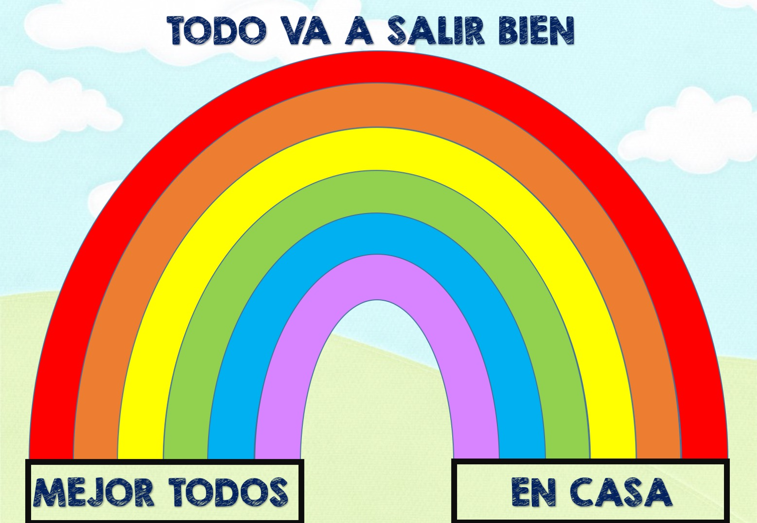
CONCELLO DE TABOADELA
QUEDA
NA CASA
DIPLOMA DE EXCELENCIA
RECOÑECEMENTO A
..................................................................................
POLA SÚA COLABORACIÓN E BO COMPORTAMENTO DURANTE OS DÍAS DE CORENTENA
EN ....................., A ..........DE .................. 2020

Asinado: O ALCALDE

TODO VAI SAÍR BEN
t

